镇安县水资源管理站
2021年决算公开

保密审查情况：已审查
部门负责人审签情况：已审签

目 录
第一部分 部门概况
一、部门主要职责及内设机构
二、部门决算单位构成
三、部门人员情况
第二部分 2021年部门决算表
一、收入支出决算总表
二、收入决算表
三、支出决算表
四、财政拨款收入支出决算总表
五、一般公共预算财政拨款支出决算表
六、一般公共预算财政拨款基本支出决算表
七、一般公共预算财政拨款“三公”经费及会议费、培训费支出决算表
八、政府性基金预算财政拨款收入支出决算表
九、政府国有资本经营财政拨款收入支出决算表
第三部分 2021年部门决算情况说明
一、收入支出决算总体情况说明
二、收入决算情况说明
三、支出决算情况说明
四、财政拨款收入支出决算总体情况说明
五、一般公共预算财政拨款支出决算情况说明
（一）财政拨款支出决算总体情况说明
（二）财政拨款支出决算具体情况说明
六、-般公共预算财政拨款基本支出决算情况说明
七、一般公共预算财政拨款“三公”经费及会议费、培训费支出决算情况说明
(一)“三公”经费财政拨款支出决算总体情况说明
(二)“三公”经费财政拨款支出决算具体情况说明
(三)培训费支出情况说明
（四）会议费支出情况说明
八、政府性基金预算财政拨款收入支出情况说明
九、国有资本经营财政拨款收入支出情况说明
十、单位运行经费支出情况说明
十一、政府采购支出情况说明
十二、国有资产占用及购置情况说明

第四部分 专业名词解释
第一部分 部门概况

一、部门主要职责及内设机构
（一）主要职责
镇安县水资源管理站隶属于水利局管理，财政全额拨款事业单位，其主要职责是：
1、统一管理全县水资源。
2、受县水利局委托，负责最严格水资源管理制度落实。
3、指导和推动节水型社会建设工作。
4、负责全县水资源规划、保护、河流水质监督管理。
5、负责取水的审查，监督管理。
6、组织实施用水总量控制、用水效率控制、计划用水和定额管理制度。
7、指导和管理全县计划用水、节约用水工作。
8、参与编制水功能区划，参与指导入河排污口设置管理。
9、负责全县河流、饮用水源地、取水口等水量分析评价。
10、负责水域纳污能力审定。
11、负责水资源费（税）征收水量的核定。
12、负责全县水资源的监督和调查评价。
13、负责用水统计调查制度。
14、承担农业水价综合改革有关工作。
15、承办县水利局交办的其它工作。
(二)内设机构：
本单位内设机构为镇安县水资源管理站。
二、部门决算单位构成
纳入2021年决算编制范围的单位共1个，单位名称：镇安县水资源管理站
序号 | 单位名称
1 | 镇安县水资源管理站
三、部门人员情况
截止2021年底，本单位事业编制5人，实有人员4人，退休人员3人。
（附人员结构图）

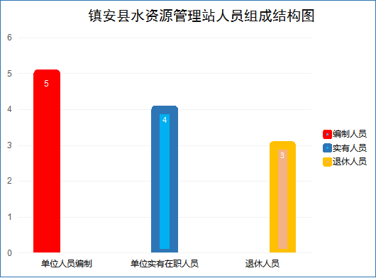

第二部分 2021年度部门决算表

序 号 | 内容 | 是否空表 | 表格为空的理由
表1 | 收入支出决算总表 | 否
表2 | 收入决算表 | 否
表3 | 支出决算表 | 否
表4 | 财政拨款收入支出决算总表 | 否
表5 | 一般公共预算财政拨款支出决算表（按功能分类科目） | 否
表6 | 一般公共预算财政拨款基本支出决算表（按经济分类科目） | 否
表7 | 一般公共预算财政拨款“三公”经费及会议费、培训费支出决算表 | 否
表8 | 政府性基金预算财政拨款收入支出决算表 | 是 | 没有此业务
表9 | 政府国有资本经营财政拨款收入支出决算表 | 是 | 没有此业务
收入支出决算总表
公开01表
编制部门：镇安县水资源管理站 金额单位：万元
收入 |  | 支出
项目 | 决算数 | 项目 | 决算数
1、一般公共预算财政拨款 | 34.72 | 1、一般公共服务支出
2、政府性基金预算财政拨款 |  | 2、外交支出
3、国有资本经营预算财政拨款 |  | 3、国防支出
4、上级补助收入 |  | 4、公共安全支出
5、事业收入 |  | 5、教育支出
6、经营收入 |  | 6、科学技术支出
7、附属单位上缴收入 |  | 7、文化旅游体育和传媒支出
8、其他收入 |  | 8、社会保障和就业支出
 |  | 9、卫生健康支出
 |  | 10、节能环保支出
 |  | 11、城乡社区支出
 |  | 12、农林水支出 | 34.76
 |  | 13、交通运输支出
 |  | 14、资源勘探信息等支出
 |  | 15、商业服务业等支出
 |  | 16、金融支出
 |  | 17、援助其他地区支出
 |  | 18、自然资源海洋气象等支出
 |  | 19、住房保障支出
 |  | 20、粮油物资储备支出
 |  | 21、灾害防治及应急管理支出
 |  | 22、其他支出
本年收入合计 | 34.72 | 本年支出合计 | 34.76
用事业基金弥补收支差额 |  | 结余分配
年初结转和结余 | 0.15 | 年末结转和结余 | 0.11
收入总计 | 34.87 | 支出总计 | 34.87

注：本表反映部门本年度的总收支和年末结转结余情况。本表金额转换为万元时，因四舍五入可能存在尾差。

收入决算表
公开02表
编制部门：镇安县水资源管理站 金额单位：万元
功能 |  |  | 本年收入合计 | 财政拨款收入 | 上级补助收入 | 事业收入 |  | 经营  收入 | 附属单位上缴收入 | 其他  收入
功能分类科目编码 |  | 科目名称 | 本年收入合计 | 财政拨款收入 | 上级补助收入 | 小计 | 其中：教育收费 | 经营  收入 | 附属单位上缴收入 | 其他  收入
合计 |  |  | 34.72 | 34.72
213 | 农林水支出 |  | 34.72 | 34.72
21303 | 水利 |  | 34.72 | 34.72
2130311 | 水资源节约管理与保护 |  | 34.72 | 34.72
可能存在尾差。

支出决算表
公开03表
编制部门：镇安县水资源管理站 金额单位：万元
功能 |  |  | 合计 | 基本支出 | 项目支出 | 上缴上级支出 | 经营支出 | 对附属单位补助支出
功能科目编码 |  | 科目名称
合计 |  |  | 34.76 | 34.76
213 | 农林水支出 |  | 34.76 | 34.76
21303 | 水利 |  | 34.76 | 34.76
2130311 | 水资源节约管理与保护 |  | 34.76 | 34.76
注：本表反映部门本年度各项支出情况。本表金额转换为万元时，因四舍五入可能存在尾差。
财政拨款收入支出决算总表
公开04表
编制部门：镇安县水资源管理站 金额单位：万元
收入 |  | 支出
项目 | 决算数 | 项目 | 合计 | 一般公共预算财政拨款 | 政府性基金预算财政拨款
1、一般公共预算财政拨款 | 34.72 | 1、一般公共服务支出
2、政府性基金预算财政拨款 |  | 2、外交支出
3、国有资本经营预算收入 |  | 8、社会保障和就业支出
 |  | 10、节能环保支出
 |  | 11、城乡社区支出
 |  | 12、农林水支出 |  | 34.76
 |  | 14、资源勘探信息等支出
 |  | 15、商业服务业等支出
 |  | 16、金融支出
 |  | 23、其他支出
本年收入合计 | 34.72 | 本年支出合计 |  | 34.76
年初财政拨款结转和结余 | 0.15 | 年末财政拨款结转和结余 |  | 0.11
一、一般公共预算财政拨款 | 0.15
二、政府性基金预算财政拨款
收入总计 | 34.87 | 支出总计 |  | 34.87
注：本表反映部门本年度一般公共预算财政拨款和政府性基金预算财政拨款的总收支和年末结转结余情况。本表金额转换为万元时，因四舍五入可能存在尾差。

一般公共预算财政拨款支出决算表（按功能分类科目）
公开05表
编制部门：镇安县水资源管理站 金额单位：万元
项目 |  |  | 本年支出合计 | 基本支出 |  |  | 项目支出 | 备注
功能分类科目编码 |  | 科目名称 | 本年支出合计 | 小计 | 人员经费 | 公用经费 | 项目支出 | 备注
合计 |  |  | 34.76 | 34.76 | 33.86 | 0.90
213 | 农林水支出 |  | 34.76 | 34.76 | 33.86 | 0.90
21303 | 水利 |  | 34.76 | 34.76 | 33.86 | 0.90
2130311 | 水资源节约管理与保护 |  | 34.76 | 34.76 | 33.86 | 0.90
注：本表反映部门本年度一般公共预算财政拨款实际支出情况。本表金额转换为万元时，因四舍五入可能存在尾差。

一般公共预算财政拨款基本支出决算表（按经济分类科目）
公开06表
编制部门：镇安县水资源管理站 金额单位：万元
项目 |  | 本年支出合计 | 人员经费 | 公用经费 | 备注
经济分类科目 | 科目名称
合计 |  | 34.76 | 33.86 | 0.90
301 | 工资福利支出 | 33.86 | 33.86
30101 | 基本工资 | 17.35 | 17.35
30102 | 津贴补贴
30103 | 奖金
30107 | 绩效工资 | 10.05 | 10.05
30108 | 机关事业单位基本养老保险缴费 | 3.83 | 3.83
30109 | 职业年金缴费
30110 | 职工基本医疗保险缴费 | 2.41 | 2.41
30112 | 其它社会保险缴费 | 0.22 | 0.22
30199 | 其它工资福利支出
302 | 商品和服务支出 | 0.90 |  | 0.90
30201 | 办公费 | 0.20 |  | 0.20
30202 | 印刷费 | 0.14 |  | 0.14
30204 | 手续费
30205 | 水费
30206 | 电费
30207 | 邮电费
30209 | 物业管理费
30211 | 差旅费 | 0.20 |  | 0.20
30213 | 维修（护）费
30214 | 租赁费
30215 | 会议费
30216 | 培训费
30217 | 公务接待费 | 0.10 |  | 0.10
30226 | 劳务费
30227 | 委托业务费
30228 | 工会经费 | 0.26 |  | 0.26
30231 | 公务用车运行维护费
30239 | 其它交通费用
303 | 对个人和家庭的补助
30304 | 抚恤金
30305 | 生活补助
30309 | 奖励金
30309 | 医疗费补助
310 | 其他资本性支出
31002 | 办公设备购置
注：本表反映部门本年一般公共预算财政拨款基本支出情况。单位万元时，因四舍五入可能存在尾差。
一般公共预算财政拨款“三公”经费及会议费、培训费
支出决算表

公开07表
编制部门：镇安县水资源管理站 金额单位：万元
项目 | 一般公共预算财政拨款安排的“三公”经费
项目 | 小 计 | 因公出国（境）费用 | 公务接待费 | 小 计 | 公务用车购置费 | 公务用车运行维护费 | 会议费 | 培训费
项目 | 0.2 |  | 0.2
预算数 | 0.1 |  | 0.1
决算数 | 0.1 |  | 0.1
注：本表反映部门本年度一般公共预算财政拨款“三公”经费、会议费、培训费的预算数和实际支出。预算数为调整预算数。本表金额转换为万元时，因四舍五入可能存在尾差。

政府性基金预算财政拨款收入支出决算表

公开08表
编制部门：镇安县水资源管理站 金额单位：万元
项 目 |  | 年初结转和结余 | 本年收入 | 本年支出 |  |  | 年末结转和结余
功能分类科目编码 | 科目名称 | 年初结转和结余 | 本年收入 | 小计 | 基本支出 | 项目支出 | 年末结转和结余
合计
注：本表反映部门本年度政府性基金预算财政拨款收入支出及结转和结余情况，本部门无政府性基金预算拨款收支项目。

政府国有资本经营财政拨款收入支出决算表

公开09表
编制部门：镇安县水资源管理站 金额单位：万元
项 目 |  | 年初结转和结余 | 本年收入 | 本年支出 |  |  | 年末结转和结余
功能分类科目编码 | 科目名称 | 年初结转和结余 | 本年收入 | 小计 | 基本支出 | 项目支出 | 年末结转和结余
合计
注：本表反映部门本年度国有资本经营预算财政拨款支出情况，本部门本年无度国有资本经营预算财政拨款支出。

第三部分 2021年部门决算情况说明

一、收入支出决算总体情况说明
2021年收入总计34.87万元、支出总计34.87万元，2020年收入总计24.52万元、支出总计24.52万元，与2020年相比，收入、支出总计各增加了10.35万元，增加42.21%，主要是：单位在职人数增加，工资标准增加。
（附两年收支对比图）

二、收入决算情况说明
2021年收入合计34.87万元，其中：财政拨款收入34.72万元，占总收入99.57%；事业收入0.00万元，占总收入0.00%；其他收入0.00万元，占总收入0.00%;
年初结转和结余0.15万元，占总收入的0.43%。
（1）财政拨款收入34.72万元，为财政当年拨付的公共预算资金。
（2）年初结转和结余0.15万元，为以前年度尚未列支，结转到本年仍按原规定用途继续使用的资金。
（附收入结构图）
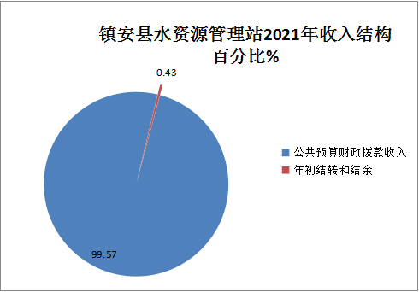
三、支出决算情况说
2021年支出合计34.87万元，其中：基本支出34.76万元，占总支出99.68%；项目支出0.00万元，占总支出0.00%;年末结转和结余0.11万元，占支出比例的0.32%.
（附支出结构图）
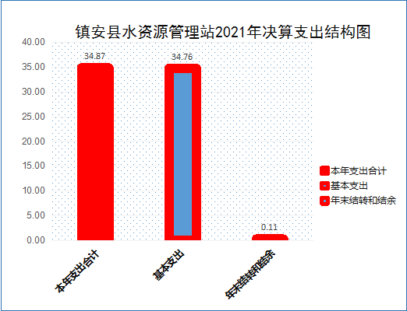

四、财政拨款收入支出决算总体情况说明
2021年财政拨款收入总计34.87万元、支出总计34.87万元，2020年收入、支出各总计24.52万元，与2020年相比，财政拨款收入、支出总计各增加了10.35万元，增加42.21%，主要是：单位在职人数增加，工资标准增加。
（附财政拨款收入支出对比图）

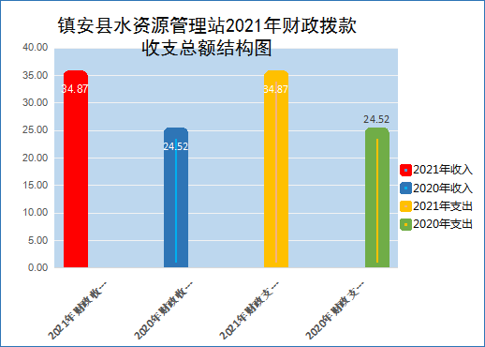

五、一般公共预算财政拨款支出决算情况说明
（一）财政拨款支出决算总体情况说明
2021年财政拨款支出合计34.87万元，占本年支出合计的100%。2020年财政拨款支出总计24.52万元，与2020年相比，财政拨款支出增加了10.35万元，增加42.21%，主要是：单位在职人数增加，工资标准增加。
（附财政拨款支出对比图）

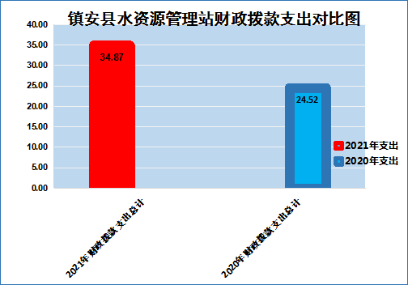

（二）财政拨款支出决算具体情况说明
2021年财政拨款支出年初预算为21.82万元，调整预算为34.87万元，支出决算为34.76万元，完成预算的99.68%。按照政府功能分类科目分：
农林水支出（类）水利（款）水资源节约管理与保护（项）。
年初预算为21.82万元，调整预算为34.87万元，支出决算为34.76万元，完成预算的99.68%，小于预算数的主要原因是：压缩一般性支出，严格控制各项经费。
六、一般公共预算财政拨款基本支出决算情况说明
2021年一般公共预算财政拨款基本支出34.76万元，包括：人员经费支出33.86万元和公用经费支出0.90万元。
人员经费支出33.86万元。主要包括基本工资17.35万元、绩效工资10.05万元、机关事业单位基本保险养老缴费3.83万元、职工基本医疗保险2.41万元、其它社会保险缴费0.22万元。
公用经费支出0.9万元。主要包括办公费0.2万元、印刷费0.14万元、差旅费0.2万元、公务接待费0.1万元、工会会费0.26万元。
七、一般公共预算财政拨款“三公”经费及会议费、培训费支出决算情况说明
（一）“三公”经费财政拨款支出决算总体情况说明。
2021年“三公”经费(公务接待费)财政拨款支出预算为0.1万元，支出决算为0.1万元。完成预算的100%，决算数较预算数相等的原因是，控制正常业务接待，达到预期的效果。
（二）“三公”经费财政拨款支出决算具体情况说明。
2021年“三公”经费财政拨款支出决算中，因公出国（境）费支出决算0.00万元，占“三公”经费总支出0.00%；公务用车购置费支出0.00万元，占“三公”经费总支出0.00%；公务用车运行维护费支出决算0.00万元，占“三公”经费总支出0.00%；公务接待费支出决算0.1万元，占“三公”经费总支出100%。具体情况如下：
（附三公经费结构图）

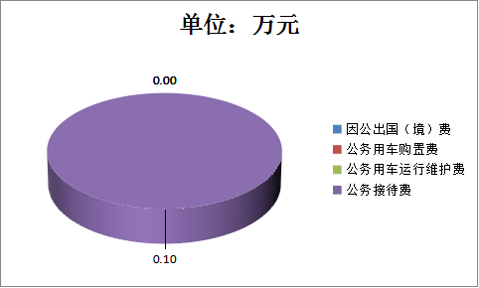

1.因公出国（境）支出情况说明
2021年因公出国（境）团组0个，0人次，预算为0.00万元，支出决算为0.00万元，完成预算的0.00%，决算数和预算数相同。
2.公务用车购置费用支出情况说明
2021年购置车辆0台，预算为0.00万元，支出决算为0.00万元，完成预算的0.00%，决算数与预算数相同。
3.公务用车运行维护费用支出情况说明
2021年公务用车运行维护费预算为0.00万元，支出决算为0.00万元，完成预算的0.00%，决算数与预算数相同。
4.公务接待费支出情况说明
2021年公务接待2批次，8人次，预算为0.1万元，支出决算为0.1万元，完成预算的100%，决算数较预算数相等的原因是，控制正常业务接待，达到预期的效果。
（三）培训费支出情况说明
2021年培训费预算为0.00万元，支出决算为0.00万元。
（四）会议费支出情况说明
2021年会议费预算为0.00万元，支出决算为0.00万元。
八、政府性基金预算财政拨款收入支出情况说明
2021年本单位无政府性基金支出，已公开空表。
九、国有资本经营财政拨款收入支出情况说明
2021年本单位无国有资本经营决算拨款收支，已公开空表。
十、单位运行经费支出情况说明
2021年单位公用经费年初预算为1.01万元，调整预算数1.01万元，支出决算为0.9万元，完成预算的89.11%，决算数与预算数基本持平。
十一、政府采购支出
2021本部门无政府采购支出项目。
十二、国有资产占用及购置情况说明
截至2021年末，本单位公务车辆保有量0辆；单价50万元以上的通用设备0台（套）；单价100万元以上的专用设备0台（套）。2021年当年购置车辆0辆；购置单价50万元以上的通用设备0台（套）；购置单价100万元以上的专用设备0台（套）。
第四部分 专业名词解释
1.基本支出：指为保障机构正常运转、完成日常工作任务而发生的各项支出。
2.项目支出：指单位为完成特定的行政工作任务或事业发展目标所发生的各项支出。
3.“三公”经费：指部门使用一般公共预算财政拨款安排的因公出国（境）费、公务用车购置及运行费和公务接待费支出。
4.财政拨款收入：指本级财政当年拨付的资金。

